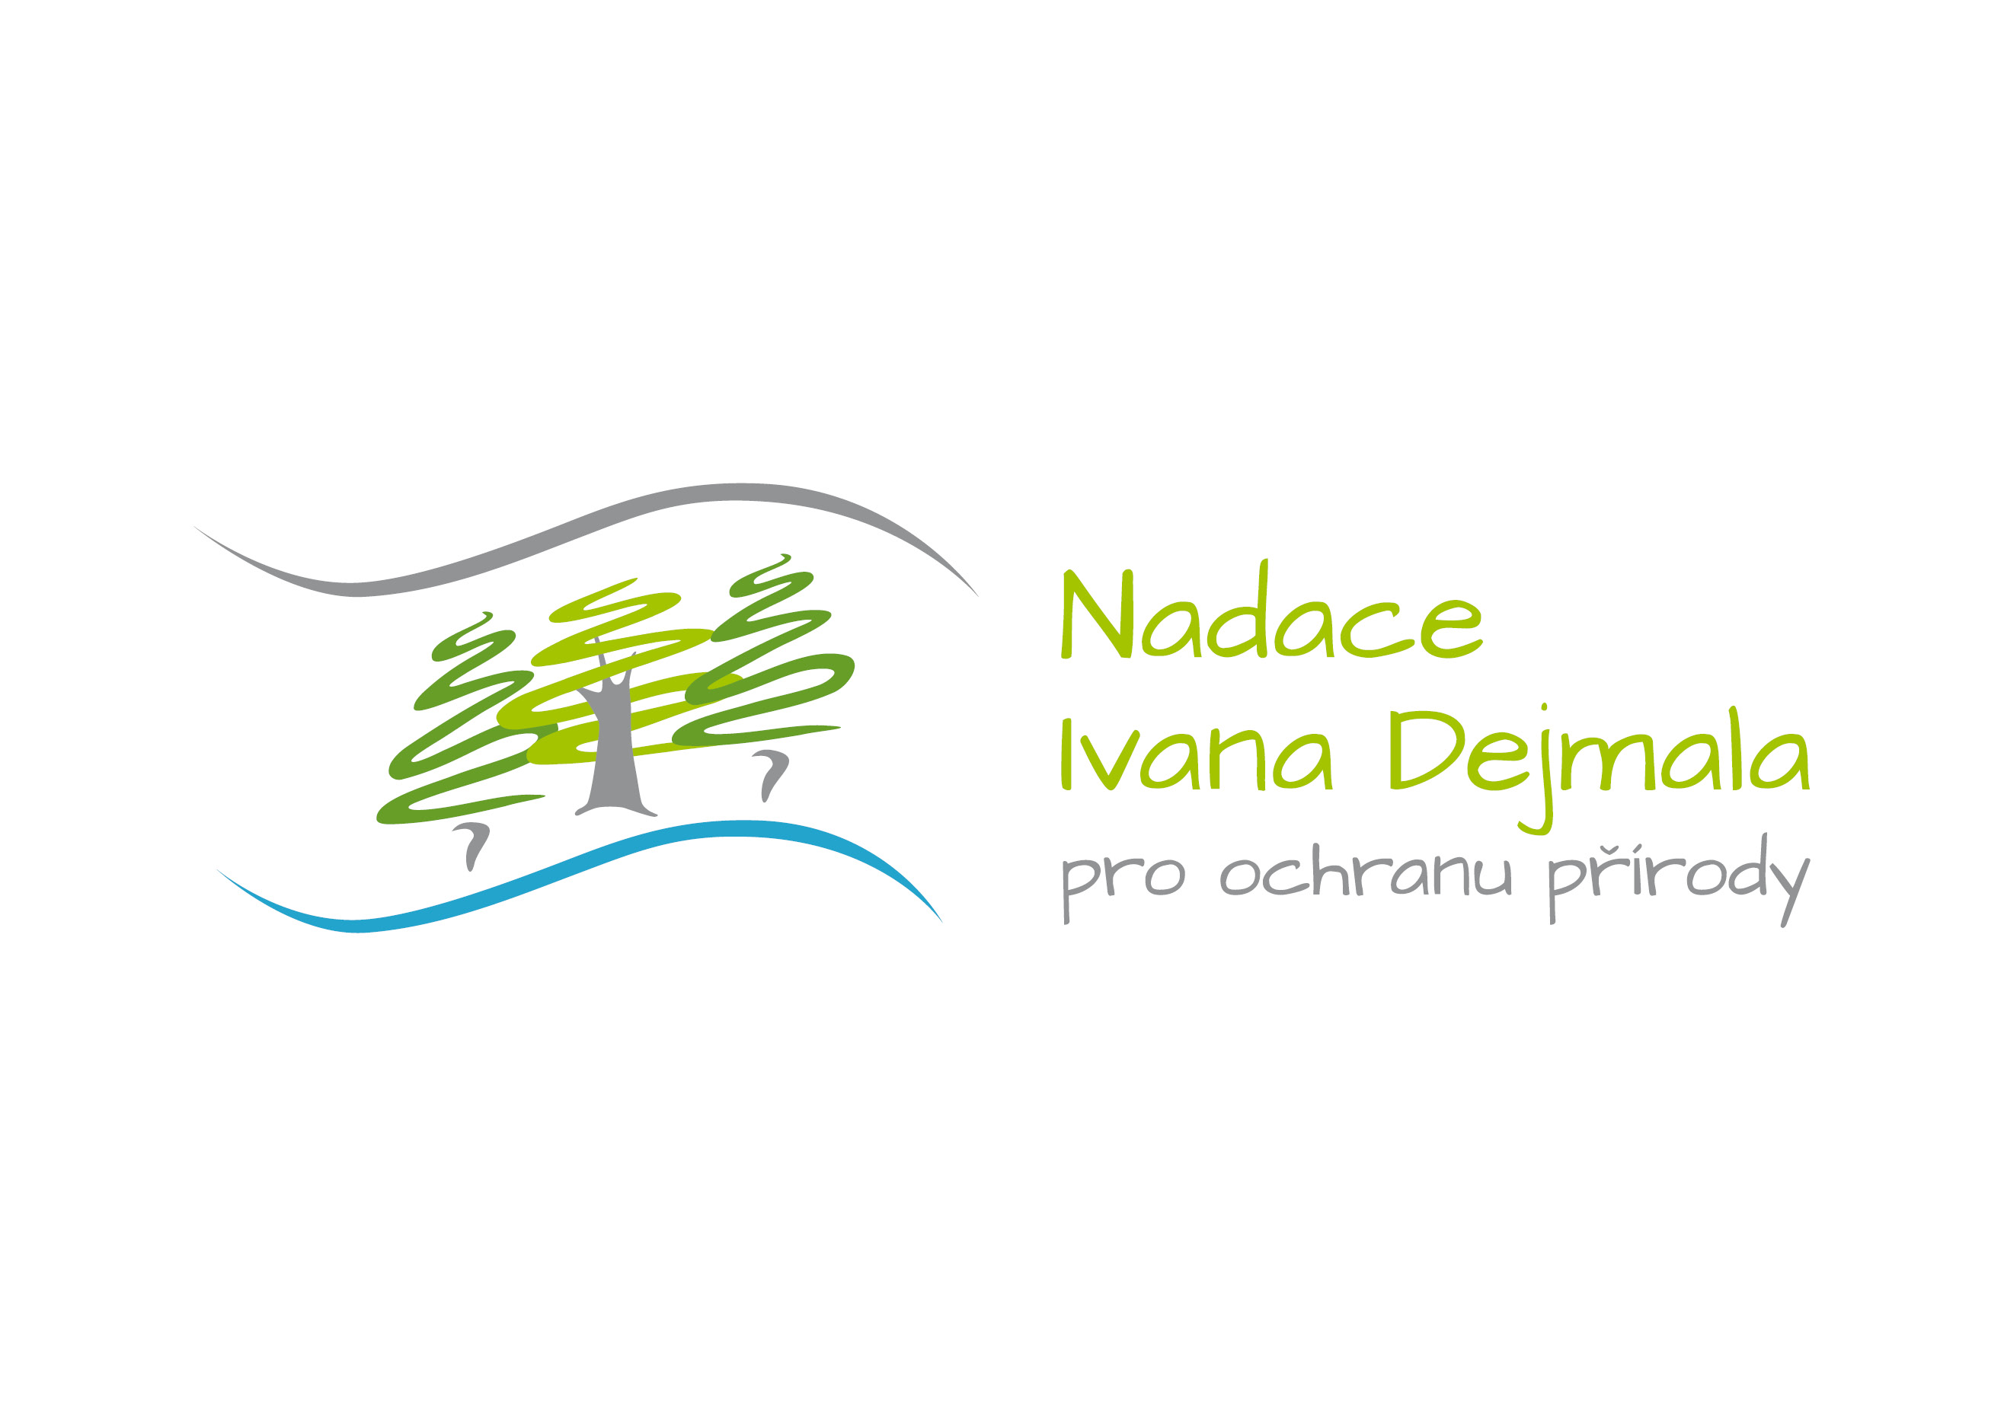
Studentský grantový program
Číslo žádosti:
vyplní nadace
Žádost o poskytnutí nadačního příspěvku
Informace o žadateli:
Jméno žadatele
Adresa
Telefon
Mobil
E-mail
Webové stránky
Bankovní spojení
Rodné číslo žadatele
(příp. IČO)
Jméno a spojení na osobu, se kterou žadatel při zpracování práce spolupracuje
Škola, kde byla diplomová/ročníková práce zadána a jméno příslušného pedagoga
Informace o diplomové/ročníkové práci:
Název diplomové/ročníkové práce
Jakým územím se bude práce zabývat (název místa, obce)
Kdy bude práce realizována (časový harmonogram práce, datum ukončení)

Rozepište, čím se bude práce zabývat.

Co je cílem práce?

Rozpočet práce (kopírování, cestovné, tisk, fotopráce, pomůcky, vazba DP, …) a požadavek na Nadaci Ivana Dejmala pro ochranu přírody. Jednotlivé náklady rozepište co nejpodrobněji.
Plánované položky rozpočtu | Počet (ks, km, dní, apod.) | Celkové náklady | Požadavek na nadaci
Celkem:
Případné odůvodnění položek:

Podařilo se vám získat jiné sponzory práce? Jakým způsobem (finančně, materiálně…) vám pomohli?

S kým na realizaci diplomové/ročníkové práce spolupracujete?

Stanovisko pověřeného pracovníka Správy CHKO Jizerské hory.
Stanovisko vypracoval:

Datum: Žádost není třeba podepisovat!

Vyplněnou žádost zašlete na email info@nadaceivanadejmala.cz ve formátu .doc, nebo .docx. Co se nevejde do formuláře, je možné uvést v samostatném popisu projektu. Žádost je možné doplnit o fotografie, výroční zprávy, mapy, informace o Vaší organizaci nebo další materiály – rozsah těchto příloh by však neměl překročit rozumnou míru.

Máte-li další dotazy, směřujte je e-mailem na adresu info@nadaceivanadejmala.cz nebo telefonicky na číslo 605 701 503 (Ondřej Petrovský)

Přílohy:
1)
2)
3)

Nadace Ivana Dejmala pro ochranu přírody
Vaňurova 465/20, 460 07 Liberec 3 | Kancelář: Matoušova 453/21, 460 01 Liberec 3 | IČO: 467 460 30
info@nadaceivanadejmala.cz | +420 605 701 503
www.nadaceivanadejmala.cz

